（S94F）顾客特殊要求
更新项目序号 | 更新项目名称 | 更新时间 | 客户协议编号
共用部分 | 3.翘曲度 | 20240408 | 330004外观要求夏彬2023-09-08顾客质量要求评审表
蓝色字体为更新内容
共用部分：
1.板上需添加周期标记，其他标记不需要添加，NOPE更改单也需要按照此要求更改。
2. 对于v-cut交贷板，不允许v-cut削盘(器件孔和过孔)，如有此类情况，须提出与客户确认如何处理。
3.翘曲度：扭曲计算公式：扭曲=翘起高度/1*对角线长度（此公式比IPC严格，等同国军标）

预审部分：
1.所有订单都需提供光绘文件和贴片文件。
2.（客诉问题点）针对有SET拼板要求的订单，如果有明确说明单元板的拼板方向则按照顾客的要求设计，否则需与顾客提出确认是否要做旋转或者阴阳拼板。
3.针对宁波南车转厂的订单，如果文件中有下面两种标记，需与顾客确认删除。
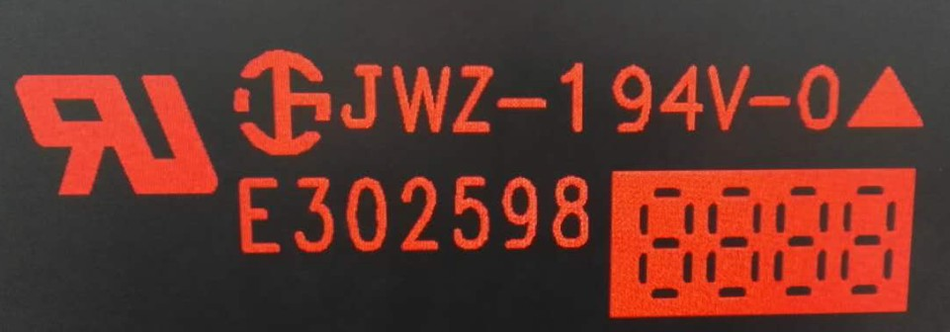
CAM部分：
1. 字符如果空间足够需保证字符的清晰，不能有重叠和缺损；字高如果足够可以适当加大字宽，但需满足字宽和字高的比例；局部字符高度不足时适当放大处理，如果整板都不足则与顾客提出确认。

